2022年10月台灣非製造業經理人指數為50.0%
國家發展委員會
NATIONAL DEVELOPMENT COUNCIL

（October 2022 Taiwan NMI at 50.0%）
商業活動46.3%、新增訂單46.5%、人力僱用53.0%。
2022年10月台灣非製造業經理人指數（NMI）¹
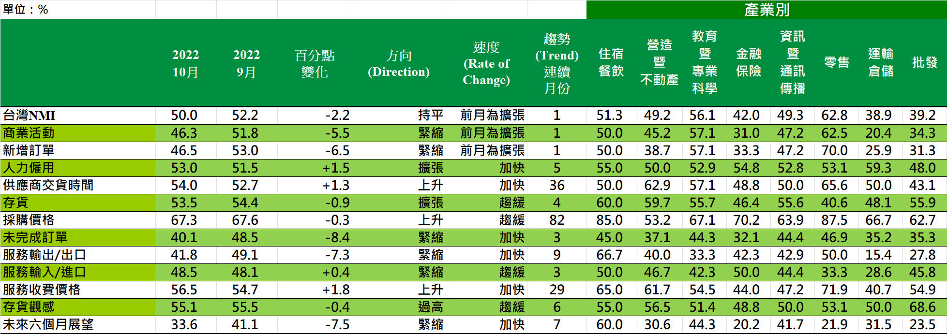
台灣非製造業NMI時間序列走勢圖  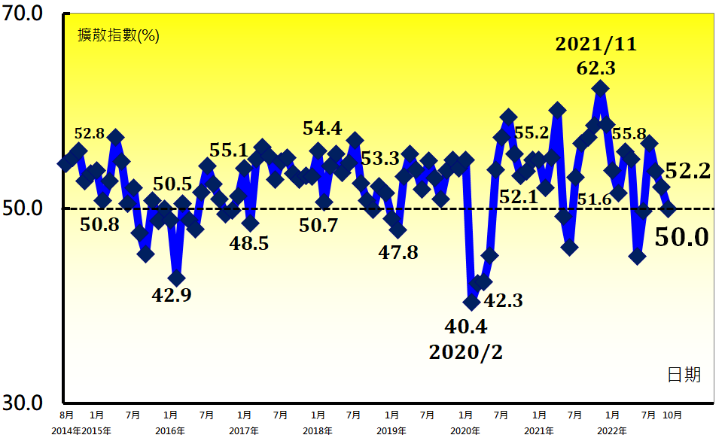 | 產業別NMI示意圖  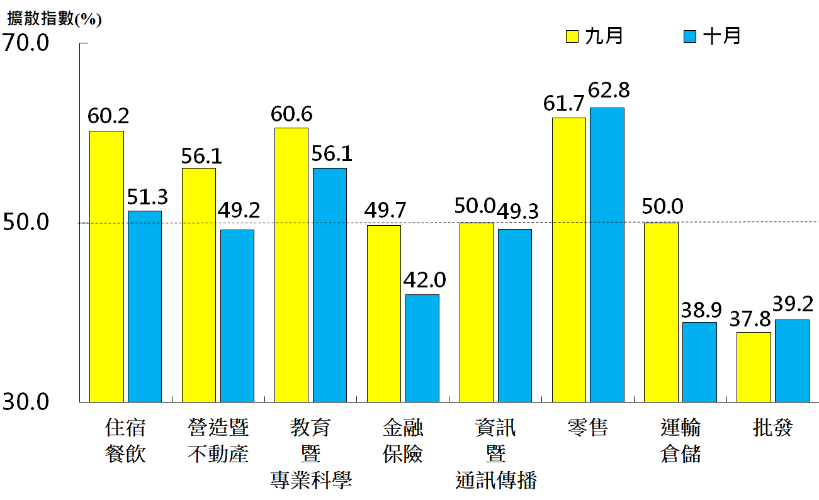
本月重點節錄（Summary）
- 2022年10月未經季節調整之台灣非製造業NMI中斷連續3個月的擴張，指數續跌2.2個百分點轉為持平（50.0%）。
- 商業活動與新增訂單（新增簽約客戶或業務）皆中斷連續3個月擴張轉為緊縮，二指數分別下跌5.5與6.5個百分點至46.3%與46.5%。
- 非製造業已連續5個月回報人力僱用擴張，指數攀升1.5個百分點至53.0%。
- 供應商交貨時間（受託工作完成時間）指數已連續36個月上升（高於50.0%），指數由2020年11月以來最慢上升速度（52.7%）回升1.3個百分點至54.0%。
- 存貨已連續4個月擴張，惟指數續跌0.9個百分點至53.5%。
- 非製造業之採購價格（營業成本）指數已連續23個月維持在60.0%以上上升（高於50.0%）速度，指數為67.3%。
- 未完成訂單（工作委託量）已連續3個月緊縮，且本月指數驟跌8.4個百分點至40.1%，為2022年6月以來最快緊縮速度。
- 非製造業之出口指數回跌7.3個百分點至41.8%，連續第9個月緊縮。
- 非製造業之進口指數回升0.4個百分點至48.5%，連續第3個月緊縮。
- 服務收費價格指數已連續29個月呈現上升（高於50.0%），本月指數續揚1.8個百分點至56.5%。
- 存貨觀感已連續6個月過高（高於50.0%，高於當前營運所需），指數在9月攀升至2018年12月以來最高（55.5%）後，微幅下跌0.4個百分點至55.1%。
- 未來展望已連續7個月緊縮，指數續跌7.5個百分點至33.6%，為2020年6月以來最快緊縮速度。
- 八大產業中，五大產業NMI呈現緊縮，依緊縮速度排序為運輸倉儲業（38.9%）、批發業（39.2%）、金融保險業（42.0%）、營造暨不動產業（49.2%）與資訊暨通訊傳播業（49.3%）。零售業（62.8%）、教育暨專業科學業（56.1%）與住宿餐飲業（51.3%）則回報NMI呈現擴張。

商業活動（Business Activity）擴散指數為46.3%  重要發現（Key Finding）  - 商業活動中斷連續3個月擴張轉為緊縮，指數下跌5.5個百分點至46.3%。  - 八大產業中，五大產業回報商業活動呈現緊縮，各產業依緊縮速度排序為運輸倉儲業（20.4%）、金融保險業（31.0%）、批發業（34.3%）、營造暨不動產業（45.2%）與資訊暨通訊傳播業（47.2%）。  - 零售業（62.5%）與教育暨專業科學業（57.1%）則回報商業活動呈現擴張。  - 僅住宿餐飲業回報商業活動為持平（50.0%）。 | 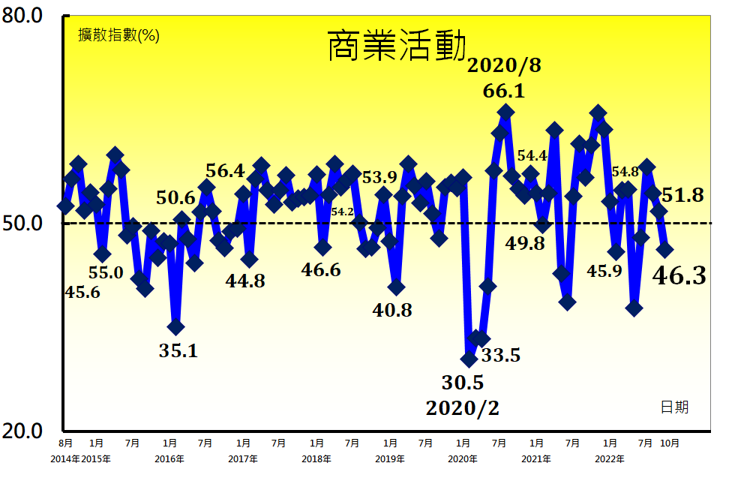
新增訂單（New Orders）擴散指數為46.5%  重要發現（Key Finding）  - 新增訂單（新增簽約客戶或業務）亦同步中斷連續3個月擴張轉為緊縮，指數下跌6.5個百分點至46.5%。  - 八大產業中，五大產業回報新增訂單呈現緊縮，各產業依緊縮速度排序為運輸倉儲業（25.9%）、批發業（31.3%）、金融保險業（33.3%）、營造暨不動產業（38.7%）與資訊暨通訊傳播業（47.2%）。  - 零售業（70.0%）與教育暨專業科學業（57.1%）則回報新增訂單呈現擴張。  - 僅住宿餐飲業回報新增訂單為持平（50.0%）。 | 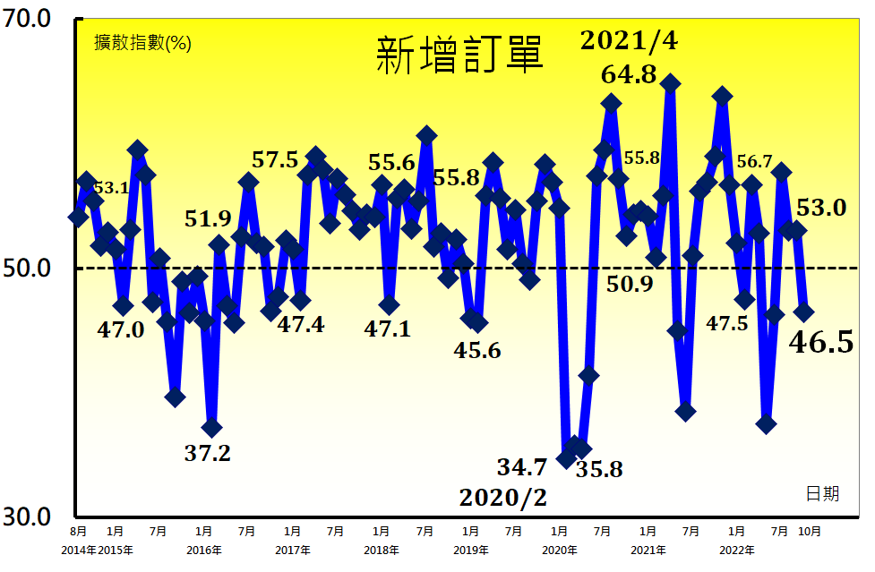
人力僱用（Employment）擴散指數為53.0%  重要發現（Key Finding）  - 非製造業已連續5個月回報人力僱用擴張，指數攀升1.5個百分點至53.0%。  - 八大產業中，六大產業回報人力僱用呈現擴張，各產業依擴張速度排序為運輸倉儲業（59.3%）、住宿餐飲業（55.0%）、金融保險業（54.8%）、零售業（53.1%）、教育暨專業科學業（52.9%）與資訊暨通訊傳播業（52.8%）。  - 批發業（48.0%）則回報人力僱用呈現緊縮。  - 僅營造暨不動產業回報人力僱用為持平（50.0%）。 | 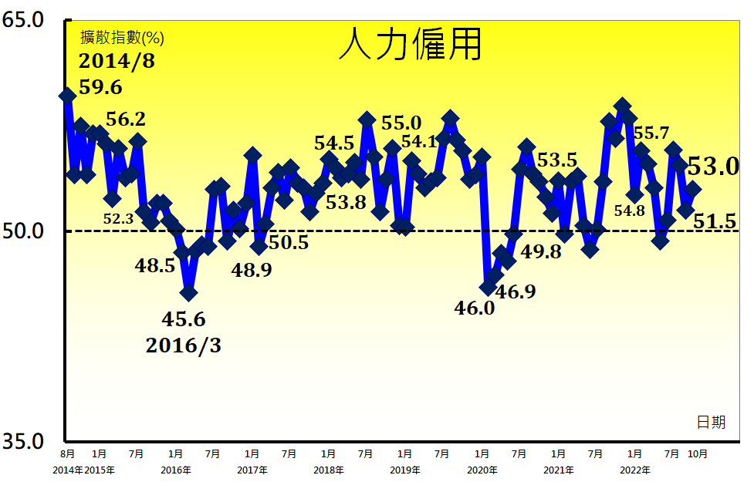
供應商交貨時間（Supplier Deliveries）擴散指數54.0%  重要發現（Key Finding）  - 供應商交貨時間（受託工作完成時間）指數已連續36個月上升（高於50.0%），指數由2020年11月以來最慢上升速度（52.7%）回升1.3個百分點至54.0%。  - 八大產業中，三大產業回報供應商交貨時間為上升，各產業依上升速度排序為零售業（65.6%）、營造暨不動產業（62.9%）與教育暨專業科學業（57.1%）。  - 批發業（43.1%）與金融保險業（48.8%）則回報供應商交貨時間為下降（低於50.0%）。  - 住宿餐飲業、資訊暨通訊傳播業與運輸倉儲業皆回報供應商交貨時間為持平（50.0%）。 | 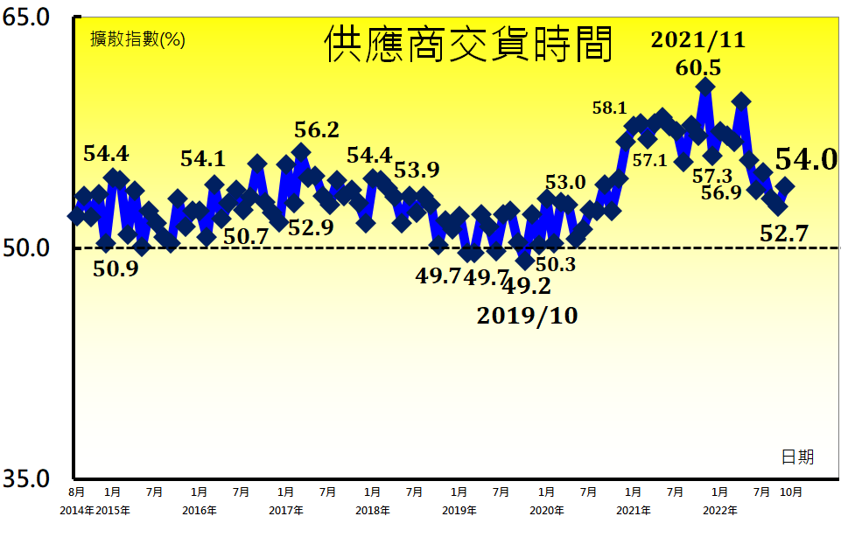
存貨（Inventories）擴散指數為53.5%  重要發現（Key Finding）  - 存貨已連續4個月擴張，惟指數續跌0.9個百分點至53.5%。  - 八大產業中，五大產業回報存貨呈現擴張，各產業依擴張速度排序為住宿餐飲業（60.0%）、營造暨不動產業（59.7%）、批發業（55.9%）、教育暨專業科學業（55.7%）與資訊暨通訊傳播業（55.6%）。  - 零售業（40.6%）、金融保險業（46.4%）與運輸倉儲業（48.1%）則回報存貨呈現緊縮。 | 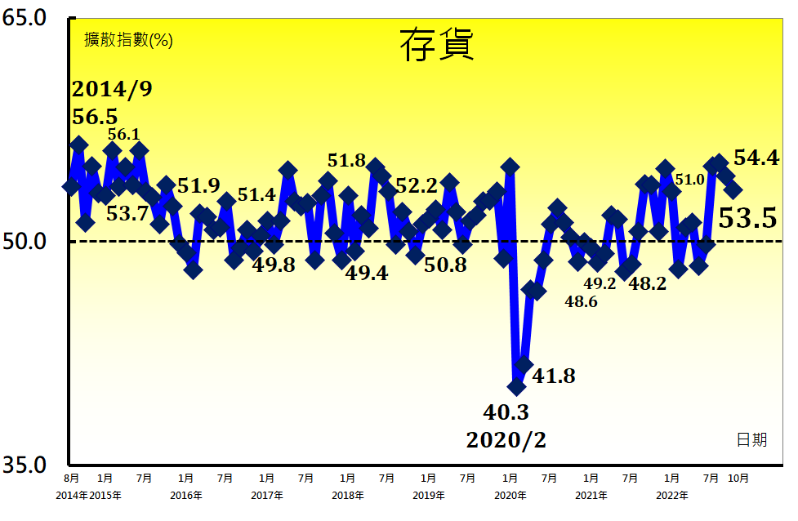
採購價格（Prices）擴散指數為67.3%  重要發現（Key Finding）  - 非製造業之採購價格（營業成本）指數已連續23個月維持在60.0%以上上升（高於50.0%）速度，指數為67.3%。  - 八大產業全數回報採購價格呈現上升，各產業依上升速度排序為零售業（87.5%）、住宿餐飲業（85.0%）、金融保險業（70.2%）、教育暨專業科學業（67.1%）、運輸倉儲業（66.7%）、資訊暨通訊傳播業（63.9%）、批發業（62.7%）與營造暨不動產業（53.2%）。 | 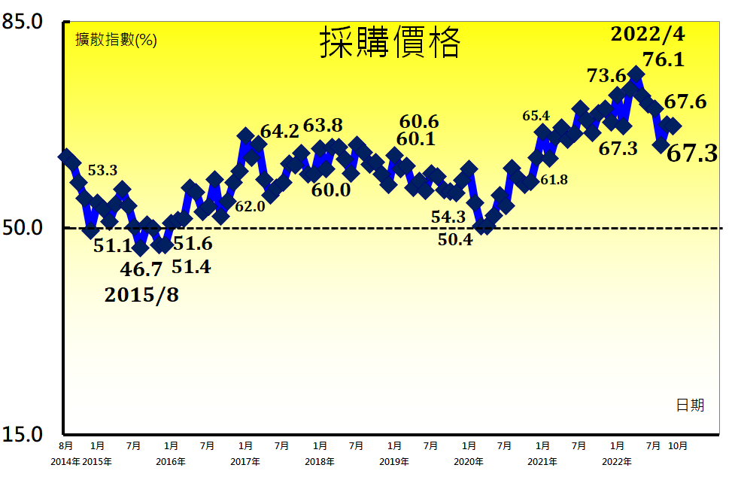
未完成訂單（Backlog of Orders）擴散指數為40.1%  重要發現（Key Finding）  - 未完成訂單（工作委託量）已連續3個月緊縮，且本月指數驟跌8.4個百分點至40.1%，為2022年6月以來最快緊縮速度。  - 八大產業全數回報未完成訂單呈現緊縮，各產業依緊縮速度排序為金融保險業（32.1%）、運輸倉儲業（35.2%）、批發業（35.3%）、營造暨不動產業（37.1%）、教育暨專業科學業（44.3%）、資訊暨通訊傳播業（44.4%）、住宿餐飲業（45.0%）與零售業（46.9%）。 | 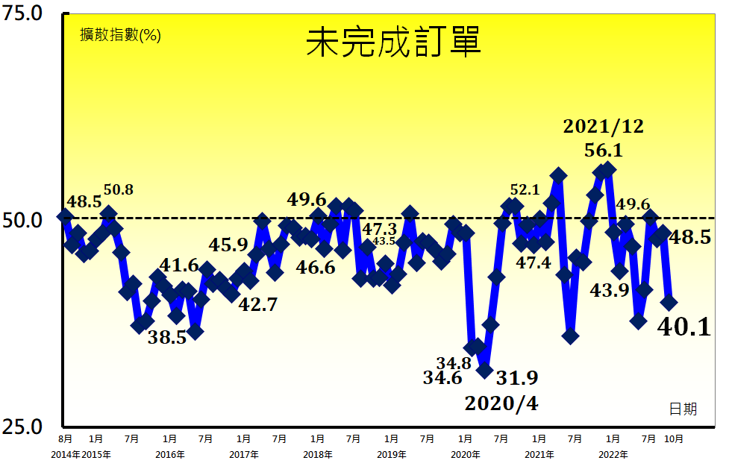
服務輸出/出口（New Export Orders）擴散指數為41.8%  重要發現（Key Finding）  - 非製造業之出口指數回跌7.3個百分點至41.8%，連續第9個月緊縮。  - 八大產業中，六大產業回報服務輸出/出口呈現緊縮，各產業依緊縮速度排序為運輸倉儲業（15.4%）、批發業（27.8%）、教育暨專業科學業（33.3%）、營造暨不動產業（40.0%）、金融保險業（42.3%）與資訊暨通訊傳播業（42.9%）。  - 住宿餐飲業（66.7%）回報服務輸出/出口呈現擴張。  - 僅零售業回報服務輸出/出口為持平（50.0%）。  - 在所有非製造業受訪企業中，約有60.8%的受訪者表示其所屬企業無相關服務輸出/出口業務，並勾選不適用選項。 | 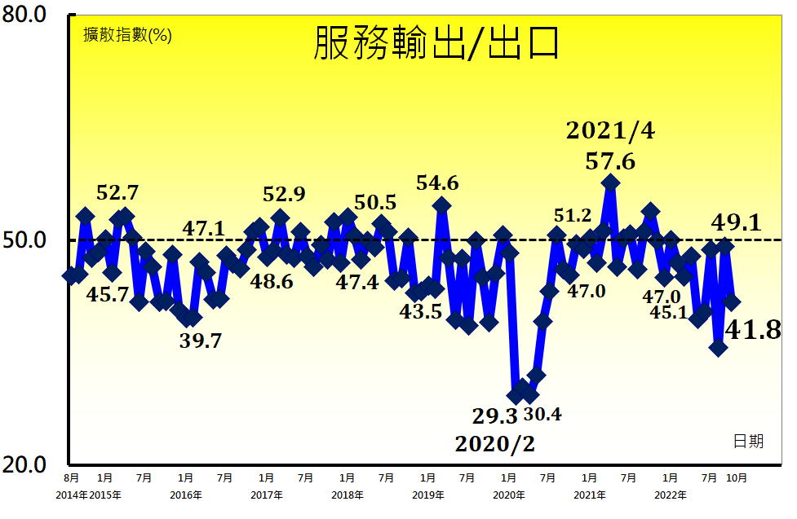
服務輸入/進口（Imports）擴散指數為48.5%  重要發現（Key Finding）  - 非製造業之進口指數回升0.4個百分點至48.5%，連續第3個月呈現緊縮。  - 八大產業中，六大產業回報服務輸入/進口呈現緊縮，各產業依緊縮速度排序為運輸倉儲業（28.6%）、零售業（33.3%）、教育暨專業科學業（42.3%）、資訊暨通訊傳播業（44.4%）、批發業（45.8%）與營造暨不動產業（46.7%）。  - 住宿餐飲業與金融保險業皆回報服務輸入/進口為持平（50.0%）。  - 在所有非製造業受訪企業中，約有52.2%的受訪者表示其所屬企業無相關服務輸入/進口業務，並勾選不適用選項。 | 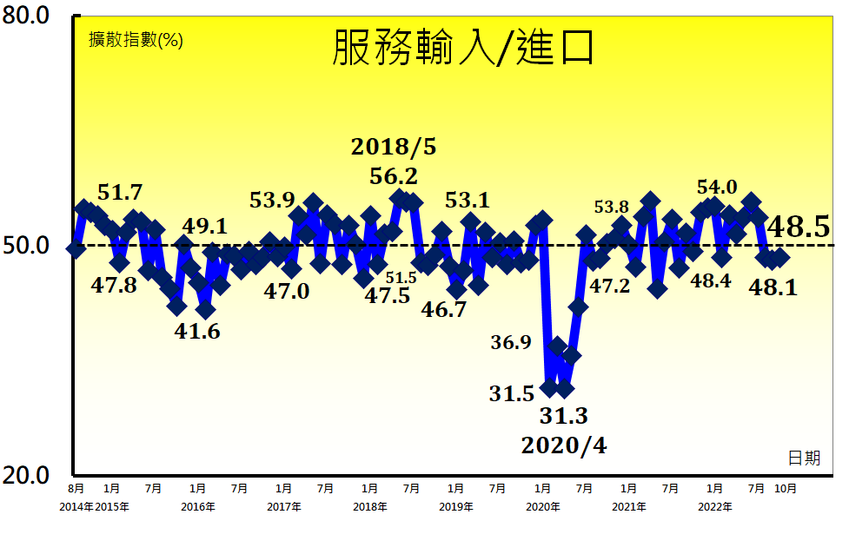
服務收費價格（Service Charge）擴散指數為56.5%  重要發現（Key Finding）  - 服務收費價格指數已連續29個月呈現上升（高於50.0%），本月指數續揚1.8個百分點至56.5%。  - 八大產業中，五大產業回報服務收費價格呈現上升，各產業依上升速度排序為零售業（71.9%）、住宿餐飲業（65.0%）、營造暨不動產業（61.7%）、批發業（54.9%）與教育暨專業科學業（54.5%）。  - 八大產業中，三大產業則回報服務收費價格呈現下降（低於50.0%），各產業依下降速度排序為運輸倉儲業（40.7%）、金融保險業（44.0%）與資訊暨通訊傳播業（47.2%）。 | 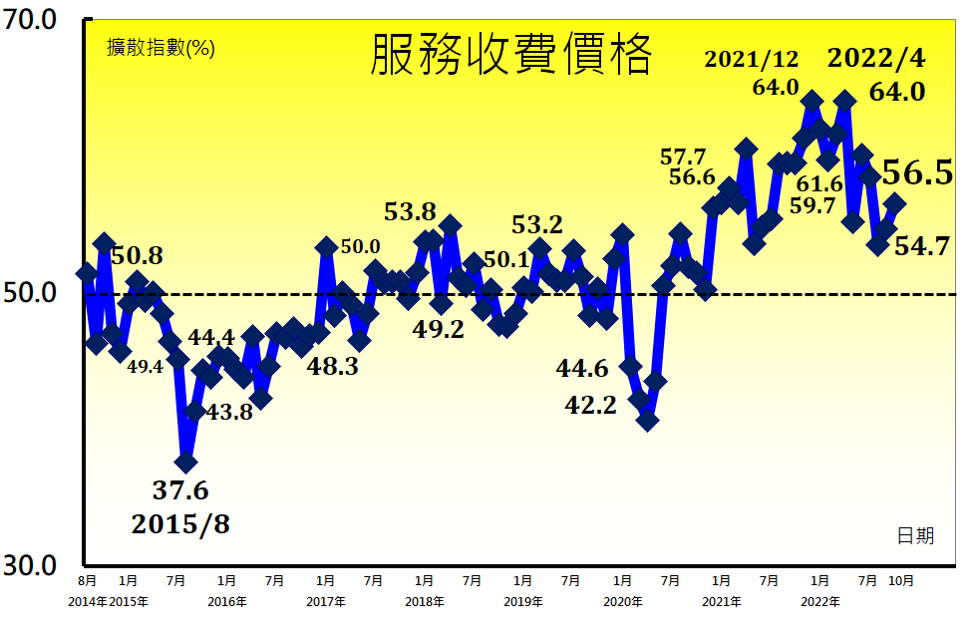
存貨觀感（Inventory Sentiment）擴散指數為55.1%  重要發現（Key Finding）  - 存貨觀感已連續6個月過高（高於50.0%，高於當前營運所需），指數在9月攀升至2018年12月以來最高（55.5%）後，微幅下跌0.4個百分點至55.1%。  - 八大產業中，五大產業其經理人認為目前企業存貨數量為過高，各產業依指數高低排序為批發業（68.6%）、營造暨不動產業（56.5%）、住宿餐飲業（55.0%）、零售業（53.1%）與教育暨專業科學業（51.4%）。  - 僅金融保險業（48.8%）之經理人認為目前企業存貨數量為過低（低於50.0%，低於當前營運所需）。  - 資訊暨通訊傳播業與運輸倉儲業皆回報企業存貨數量為持平（50.0%）。 | 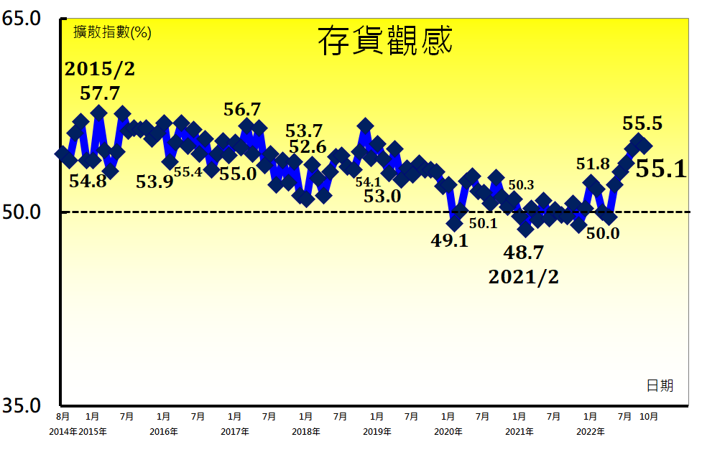
未來六個月展望（Future Outlooks）擴散指數為33.6%  重要發現（Key Finding）  - 未來展望已連續7個月緊縮，指數續跌7.5個百分點至33.6%，為2020年6月以來最快緊縮速度。  - 八大產業中，七大產業回報未來六個月展望呈現緊縮，各產業依緊縮速度排序為金融保險業（20.2%）、零售業（21.9%）、批發業（23.5%）、營造暨不動產業（30.6%）、運輸倉儲業（31.5%）、資訊暨通訊傳播業（41.7%）與教育暨專業科學業（44.3%）。  - 住宿餐飲業已連續5個月回報未來六個月展望呈現擴張，指數為60.0%。 | 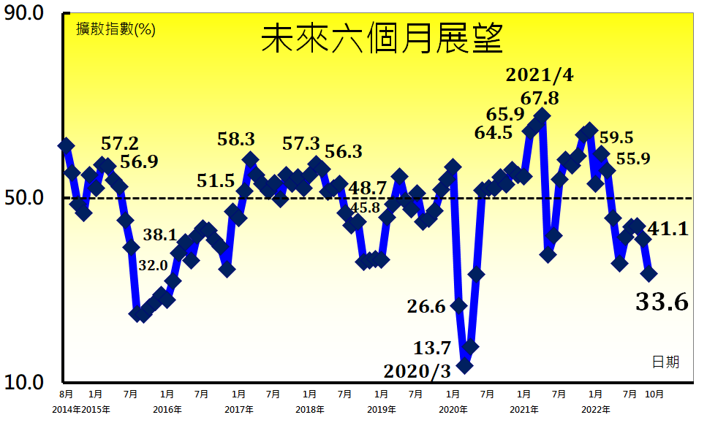

其他評論（節錄）
營造暨不動產業
- 產業景氣不佳，應會持續到明年3月--不動產經營業。
- 買氣市況較預期差，先前受到疫情或外部利空而觀望的需求並未回流，可能是股市續跌導致買氣更保守觀望--不動產經營業。
- 物料依舊上漲，施工費用增加，找工班不易--專門營造業。
金融保險業
- 前月因操作獲利佳故營收上升，本月自營業務收入預期較上月少--證券商。
資訊暨通訊傳播業
- 商業活動增加，多為2023準備，以及去化2022年庫存--軟體出版業。
- 卡達世足賽即將開始，人力及資源開始分批投入，人力僱用較前月增加--廣播、電視節目編排及傳播業。
零售業
- 逢百貨週年慶檔期，商業活動增加--綜合商品零售業。
運輸倉儲業
- 因應邊境開放，深耕國旅市場推出多種產品，預期未來景氣將可上升--鐵路運輸業。
批發業
- 訂單能見度非常低，未來一、二季均不看好--電腦及其週邊設備、軟體批發業。
- 全球成本大幅上揚、需求疲軟，關鍵新品開發緩慢，舊品需求亦無法提升。庫存仍過高，預計需到2023年第三、四季才能緩慢去化。再加上終端成品價格因積累之成本而居高不下，亦難以銷售，導致營運周轉困難。以所處產業而言，美國市場需快速開發成品競爭力高的項目來試探能否刺激短暫需求。展望未來至2023年底，為抗衡全球惡劣趨勢，恐需把多年累積本金用作財務週轉。期待各國央行能有效控管匯率利率，建議台灣相關政府單位可考慮提供退課稅優惠--機械器具批發業。
- 運費、原物料價格持續下降，但美國需求亦持續下降，預測(Forecast)也趨於保守--商品批發經紀業。
- 12月至1月是旺季，農曆年過後就開始進入淡季--水產品批發業。
附註：
- 中華經濟研究院受國家發展委員會（前經建會）委託，並與中華採購與供應管理協會合作進行台灣製造業與非製造業經理人指數調查。中華經濟研究院已於2012年11月起每月正式發佈台灣製造業採購經理人指數，本表為中華經濟研究院所試編之台灣非製造業經理人指數（NMI）報告。非製造業依行業特性區分為住宿餐飲業、營造暨不動產業、教育暨專業科學技術服務業、金融保險業、資訊暨通訊傳播業、零售業、運輸倉儲業、批發業及其他非製造業等九大類，產業別分類則以中華民國行業分類標準為主要依據。中經院除提供非製造業NMI指數外，另提供上述除其他非製造業外之八大產業NMI。本報告主要根據超過250份（有效樣本）非製造業受訪企業之問卷回答內容作計算，並節錄問卷填答者的意見，不代表政府與本院的立場。本表數值是以各企業所屬產業別對GDP貢獻度加權平均而得，相同產業中各企業之權重相同。各產業別分類以主計處分類為依據，不同產業別之受訪企業家數主要依照各產業別對GDP的貢獻度進行分層抽樣，並跟隨行政院主計總處「國民所得統計五年修正」進行比重調整，未來不排除視個別產業受訪企業數量做進一步產業別細分。各項擴散指數之計算方式為企業勾選上升的比例加上勾選持平比例的半數。台灣NMI之計算僅以商業活動、新增訂單、人力僱用與供應商交貨時間等四項擴散指數等權平均而得。指數大於50其方向標示為擴張、上升或過高，指數小於50則方向標示為緊縮、下降或過低。

- 台灣非製造業問卷題目設計參照美國供應管理協會（ISM）的商業調查報告（Report on Business），分別針對商業活動、新增訂單、人力僱用、供應商交貨時間、存貨、原物料價格、未完成訂單、新增出口訂單、進口原物料數量、服務收費價格、存貨觀感與未來六個月的景氣狀況等十二項指標進行調查。惟考量商業活動（生產）、訂單、供應商交貨時間、存貨、未完成訂單與原物料價格（採購價格）等項目在非製造業各業別中較難直覺評估，中經院廣納非製造業經理人與專家之建議，針對不同行業特性微調各產業之問卷用語，以簡便台灣非製造業各類受訪企業之問卷填答過程。各業別相關問卷用語列舉如下：商業活動（營業收入、本月總預算或總支出）、新增訂單（新增簽約客戶、新增業務委託、新增簽約工程施工、預約訂餐訂房、新增服務照顧對象等）、供應商交貨時間（收到顧客訂單到交屋時間、客戶等待時間、受託工作完成時間、收單到服務遞交完成時間等）、存貨（待售房屋數量、營業用商品設備之存貨數量、待募集之基金額度或可銷售之保險商品件數、營運據點數量等）、採購價格（單位營業成本、材料購入價格、存款利率或保險利率）與未完成訂單（未完成之工作委託、本月新增客戶或業務委託量是否超過預期目標）。

- 感謝諸位業界經理人與專家在台灣非製造業經理人指數籌備期間，不吝指導問卷設計並提供相關修改建議。依公司名稱筆畫多寡排序如下：元大寶來證券投資信託顏誌緯產品經理、王品集團沈榮祿副總與周佳穎經理、世聯倉運黃仁安董事長與游純宜經理、財金資訊股份有限公司范姜群暐經理、富蘭克林投顧吳振邦協理、國防部陳宗禔少將指揮官、國泰投信張雍川總經理與趙志中經理、將捷集團林嵩烈副董事長與張真銘財務長、華南金控行政管理處處長徐千婷處長、台灣電通胡嵓巽資深副總經理、鳳凰旅行社周郁彗協理與寶雅國際張美雲會計部經理等。

- 感謝中華民國銀行公會、中華民國證券投資信託暨顧問商業同業公會、中華民國汽車貨運商業同業公會全國聯合會、中華民國全國工業總會、中華民國不動產仲介經紀商業同業公會、台灣區電信工程工業同業公會、中華民國資訊軟體協會、中華民國觀光旅館商業同業公會、台灣金融服務業聯合總會、中華民國資訊軟體品質協會、中華民國全國商業總會、台灣連鎖暨加盟協會、台灣商會聯合資訊網、中華民國物流協會、中華民國西藥代理商業同業公會、中華民國人壽保險商業同業公會、台北市海運承攬運送商業同業公會、中華財經策略協會及中華民國工商協進會等協會在NMI指數試編期間的大力支持與宣導。

- 關於本報告之任何意見或諮詢歡迎來信或致電中華經濟研究院第三研究所陳馨蕙博士（02）27356006轉623或E-mail: csh@cier.edu.tw。

- 對於有意參與後續採購經理人指數編製之公司，歡迎來信將公司聯繫窗口之聯絡人姓名、公司名稱、聯絡人職稱、聯絡人E-mail與電話寄至E-mail: csh@cier.edu.tw，或直接至下列網址http://pmi.cier.edu.tw/按報名後登入相關資料。本院將寄送專屬帳號密碼給貴公司聯繫窗口以方便各窗口聯絡人線上填寫問卷，同時後續分析報告也會直接寄送到貴公司之指定信箱。

- 國家發展委員會（前經建會）與中華經濟研究院保留一切解釋與修改權力。

